**最美的叶子**

今天上午，我让你们进行桌面游戏，你选择了美工区，我惊喜得发现，你居然变成了一个小小艺术家。

一开始，你到巧手区，自己拿起了白纸准备画画，可是你敏锐的发现了巧手区有我准备好的图形复印画，只不过是黑白的，是你发挥才智的时候了，你拿起了蜡笔开始涂色，我好奇的问你：“为什么你的叶子是黄色的呢？”你很不解地看着我：“老师，我见过黄色的树叶的啊！在我心里黄色的叶子就是最美的叶子啊！”我点了点头，对你的话，表示赞同。

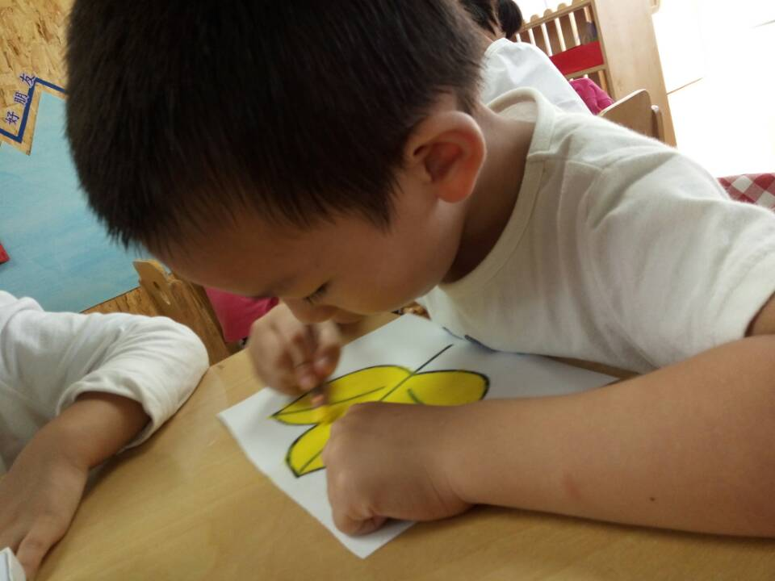

很快，你就涂好了，我惊喜地发现，你涂的那么的均匀，真为你感到高兴！你都已经迫不及待地向我展示了，瞧你那可爱模样！

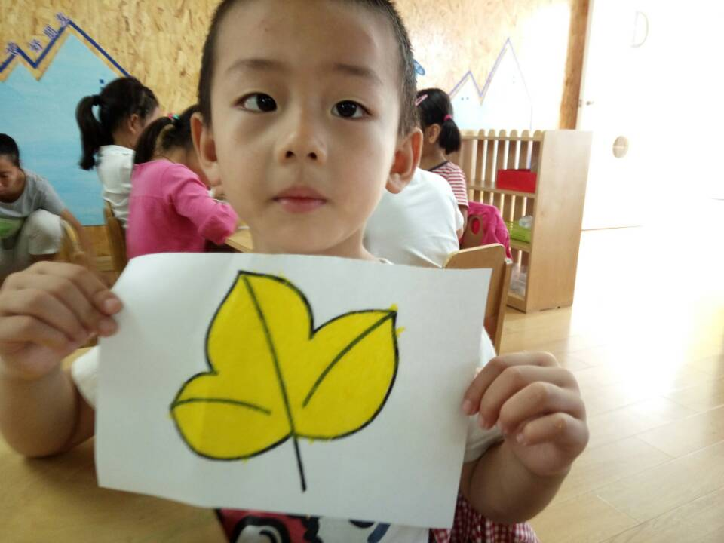

在你向我展示完之后，你问我：“老师，可不可以把叶子剪下来？”我听了很开心，原本我觉得你涂色已经相对很棒了，没想到，你居然主动要求用剪刀剪，我听了很欣慰，想看看你到底会剪得怎么样？说时迟那时快，你已经开始拿剪刀剪了！

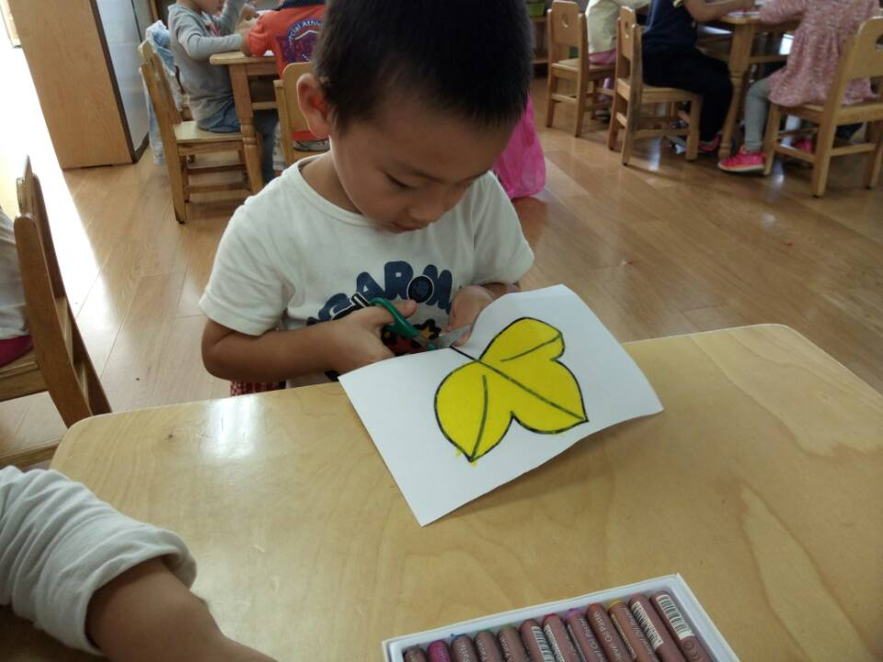

很快，你就剪完了，顺利地完成了整个操作，并开心地向我展示了你的作品。

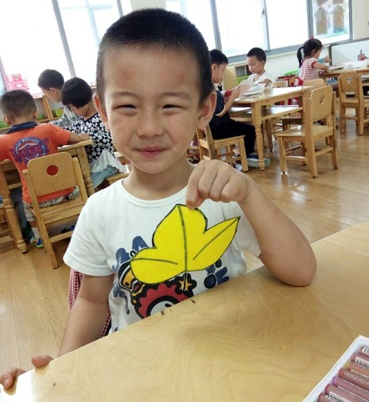

老师的话：

亲爱的小雨,今天老师看到你完成的制作了一片叶子，很是欣慰，今天你出色地完成了一个不可思的挑战，真的很棒！今天你变成了一个小小的艺术家，老师相信你今后一定会成为一个大大的艺术家，老师会永远支持你，鼓励你！

沈阳